

责任编辑：

电 话：86-010-58303547

传 真：86-010-58303388

编辑邮箱：tainbk@chinaccm.com

地址：北京市朝阳区高碑店盛世龙源12号楼（邮编：100022）

# 2019.4.24

# 4

# 一、苯酚周报

**苯酚市场周报目录**

一、苯酚周报 3

1、苯酚国际市场 3

2、苯酚国内市场 4

2.1、本周苯酚生产厂家出厂价格 4

2.2、本周苯酚区域价格 4

2.3、高桥石化苯酚价格走势图 4

2.4、苯酚华东市场价格走势图 4

3、苯酚行情分析及后市展望 4

二、丙酮周报 3

1、丙酮国际市场 3

2、丙酮国内市场 4

2.1、本周丙酮生产厂家出厂价格 4

2.2、本周丙酮区域价格 4

2.3、高桥石化丙酮价格走势图 4

2.4、丙酮华东市场价格走势图 4

3、丙酮行情分析及后市展望 4

## 1、苯酚国际市场

|  |  |  |  |  |  |  |  |
| --- | --- | --- | --- | --- | --- | --- | --- |
| **日期** | **产品名称** | **国家/地区** | **价格类型** | **最低价** | **最高价** | **均价涨跌** | **价格单位** |
| 2020-04-21 | 苯酚 | 东南亚 | CFR | 703 | 705 | **15** | 美元/吨 |
| 2020-04-21 | 苯酚 | 中国 | CFR | 678 | 680 | **15** | 美元/吨 |
| 2020-04-21 | 苯酚 | 美国东海岸 | 美国东海岸出罐 | - | - | **0** | 美元/吨 |
| 2020-04-21 | 苯酚 | 美湾 | FOB | 423 | 433 | **0** | 美元/吨 |
| 2020-04-21 | 苯酚 | 西北欧 | FD | 653 | 657 | **-61** | 美元/吨 |
| 2020-04-21 | 苯酚 | 鹿特丹 | FOB | 601 | 605 | **-72** | 美元/吨 |

## 2、苯酚国内市场

### 2.1、本周苯酚生产厂家出厂价格

|  |  |  |  |  |  |  |
| --- | --- | --- | --- | --- | --- | --- |
| **产品名称** | 生产厂家 | 天津石化 | 燕山石化 | 蓝星哈尔滨 | 高桥石化 | 吉林石化 |
| 苯酚 | 2020/4/20 | 6000 | 6000 | 6000 | 5800 | 6000 |
| 苯酚 | 2020/4/21 | 6000 | 5950 | 6000 | 5800 | 6000 |
| 苯酚 | 2020/4/22 | 6000 | 5950 | 6000 | 5800 | 6000 |
| 苯酚 | 2020/4/23 | 6000 | 5950 | 6000 | 5800 | 6000 |
| 苯酚 | 2020/4/24 | 6000 | 5950 | 6000 | 5800 | 6000 |

### 2.2、本周苯酚区域价格

|  |  |  |  |  |
| --- | --- | --- | --- | --- |
| **产品** | **日期** | **华东地区** | **华北地区** | **华南地区** |
| 苯酚 | 4月20日 | 5650-5650 | 6000-6000 | 6100-6100 |
| 苯酚 | 4月21日 | 5650-5650 | 6000-6000 | 6100-6100 |
| 苯酚 | 4月22日 | 5650-5700 | 6000-6000 | 6100-6100 |
| 苯酚 | 4月23日 | 5650-5650 | 6000-6000 | 6100-6100 |
| 苯酚 | 4月24日 | 5650-5650 | 6000-6000 | 6100-6100 |
| 较上周涨跌 | | ↓150/150 | ↓50/50 | ↓150/150 |

### 2.3、华东苯酚价格走势图

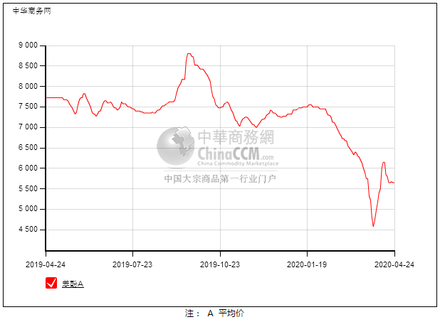

### 2.4、高桥石化苯酚价格走势图

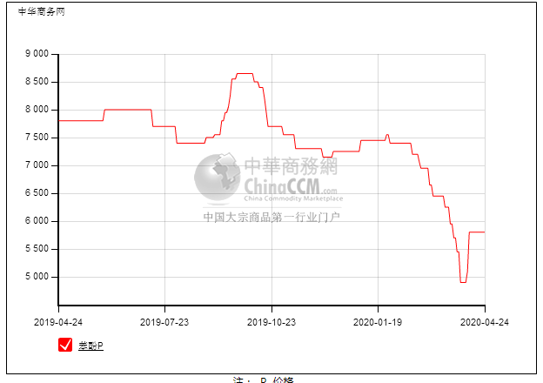

## 

## 3、苯酚行情分析及后市展望

**本周，国内苯酚市场维持整理，消息面缺乏指引，虽然买盘气氛不佳，但月底现货有限，贸易商对后市多持观望态度，实单刚需小单寥寥，交投亦是清淡。华东地区市场价格参考在5650元/吨，华南地区市场价格参考在6000元/吨，华北地区市场价格参考在6100元/吨。**

**重点市场行情分述：**

**华东苯酚市场窄幅震荡，月底港口现货有限，贸易商对5月存期待，让价寥寥，报盘持稳。下游询盘气氛一般，截止本周末，当地主流参考价格在5650元/吨。**

**华南地区苯酚市场暂且整理，工厂尚未重启，现货寥寥，不过下游买盘谨慎，询盘有限，截止本周末，当地主流参考价格在6000元/吨附近。**

**燕山周边苯酚市场僵持整理，消息面安静，贸易商心态平平，合约完成，继续追加寥寥，下游保持观望，截止本周末，当地主流参考价格在6100元/吨附近。**

**后市预测：短期内波动有限，继续保持不温不火整理。**

# 二、丙酮周报

## 1、丙酮国际市场

|  |  |  |  |  |  |  |  |
| --- | --- | --- | --- | --- | --- | --- | --- |
| **日期** | **产品名称** | **国家/地区** | **价格类型** | **最低价** | **最高价** | **均价涨跌** | **价格单位** |
| 2020-04-21 | 丙酮 | 鹿特丹 | FOB | 606 | 610 | **-27** | 美元/吨 |
| 2020-04-21 | 丙酮 | 西北欧 | FD | 658 | 662 | **-20** | 美元/吨 |
| 2020-04-21 | 丙酮 | 美湾 | FOB | 789 | 799 | **22** | 美元/吨 |
| 2020-04-21 | 丙酮 | 中国 | CFR | 649 | 651 | **95** | 美元/吨 |
| 2020-04-21 | 丙酮 | 东南亚 | CFR | 644 | 646 | **95** | 美元/吨 |

## 2、丙酮国内市场

### 2.1、本周丙酮生产厂家出厂价

|  |  |  |  |  |  |  |
| --- | --- | --- | --- | --- | --- | --- |
| **产品名称** | **生产厂家** | **燕山石化** | **蓝星哈尔滨** | **高桥石化** | **吉林石化** | **天津石化** |
| 丙酮 | 2020/4/20 | 6000 | 6200 | 5400 | - | 6000 |
| 丙酮 | 2020/4/21 | 6000 | 6200 | 5700 | - | 6000 |
| 丙酮 | 2020/4/22 | 6400 | 6800 | 6200 | - | 6400 |
| 丙酮 | 2020/4/23 | 6400 | 6800 | 6200 | - | 6400 |
| 丙酮 | 2020/4/24 | 6400 | 6800 | 6200 | - | 6400 |

### 2.2、本周丙酮区域价格

|  |  |  |  |  |
| --- | --- | --- | --- | --- |
| **产品** | **日期** | **华东地区** | **华北地区** | **华南地区** |
| 丙酮 | 4月20日 | 6200-6300 | 6050-6050 | 6500-6500 |
| 丙酮 | 4月21日 | 6500-6600 | 6050-6050 | 6700-6700 |
| 丙酮 | 4月22日 | 6600-6700 | 6450-6450 | 6800-6900 |
| 丙酮 | 4月23日 | 6650-6750 | 6450-6450 | 6800-6900 |
| 丙酮 | 4月24日 | 6650-6750 | 6450-6450 | 6800-6900 |
| 较上周涨跌 | | ↓1025/1025 | ↓1300/1300 | ↓1050/1050 |

### 2.3、华东丙酮价格走势图

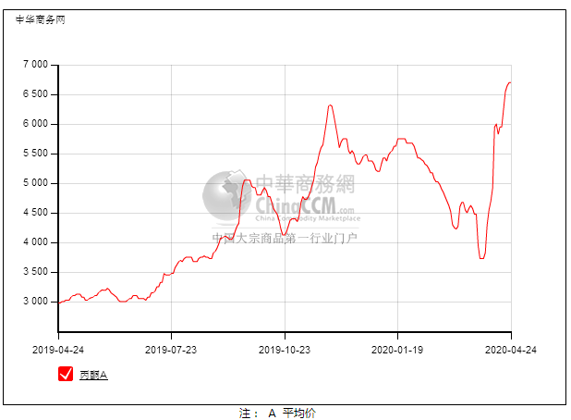

### 2.4、高桥石化丙酮市场价格走势图

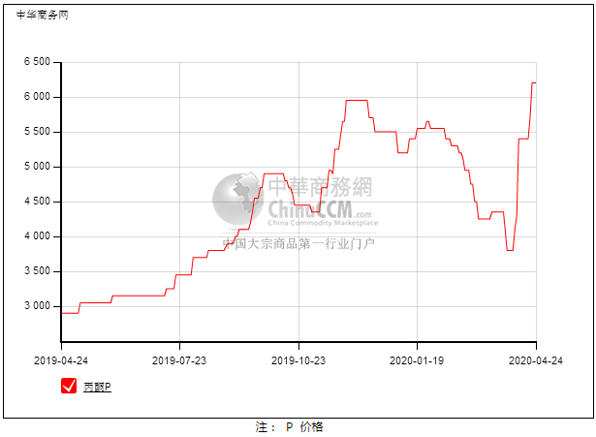

## 3、丙酮行情分析及后市展望

**本周，国内丙酮市场持续高位，受国内现货紧张影响，贸易商心态稳健，然下游异丙醇负荷居高，刚需有限，其他跟进乏力，当前酚酮盈利空间较大，成本面缺乏支撑。华东地区参考价格6000元/吨，华南地区参考价格6400元/吨，华北地区参多考价格6800元/吨。**

**重点市场行情分述：**

**华东丙酮市场继续上扬，尽管原油暴跌，但场内丙酮现货依然偏紧，贸易商挺价销售，下游被动刚需询盘，截止本周末，当地主流参考价格在6000元/吨，实单成交暂有限，低价难寻。**

**华南地区丙酮维持高位，工厂尚未开车，货源不多，贸易商挺价销售，截止本周末，当地主流参考价格在6400元/吨，实单跟进有限，交投清淡。**

**燕山周边丙酮市场观望为主，工厂计划上调，贸易商也多等待，下游刚需询盘，气氛一般。截止本周末，当地主流参考价格在6800元/吨附近，成交有限。**

**后市预测：无新利好进入，或维持高位盘整。**